一 支付

1.管理各个支付通道启用、禁用

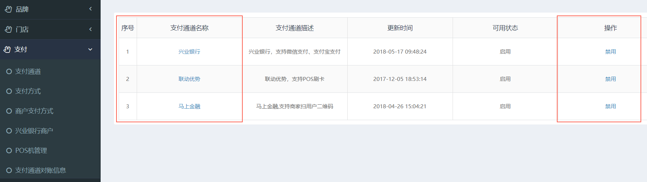

1. (1)对某一个通道下支付方式进行上线和下线操作。
2. 对某种支付方式费率进行修改。

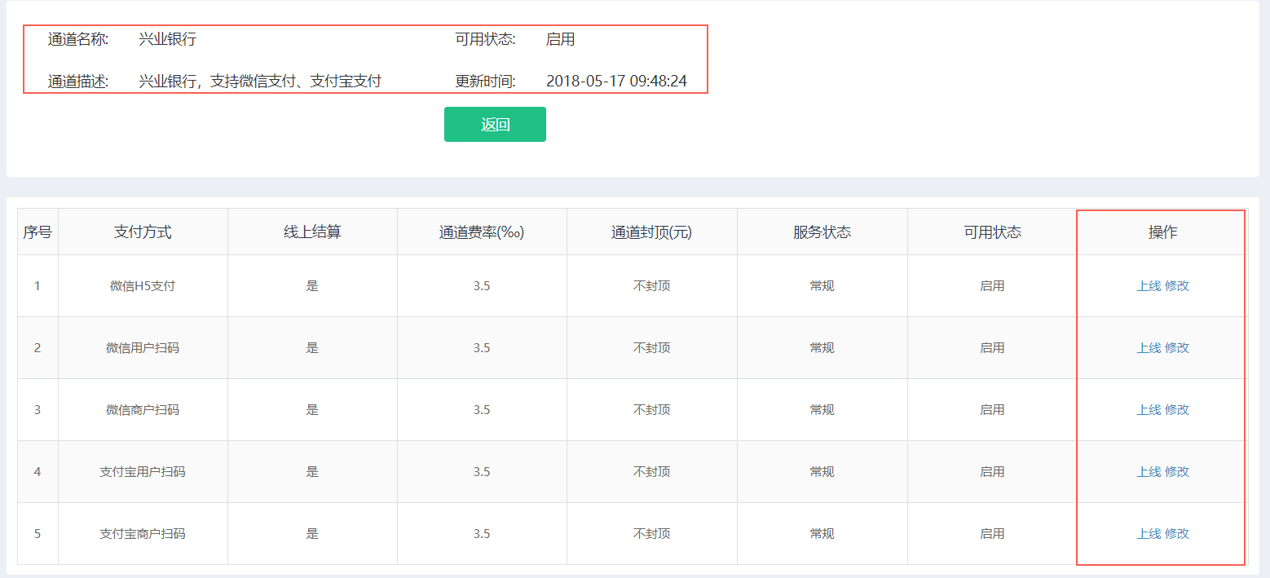

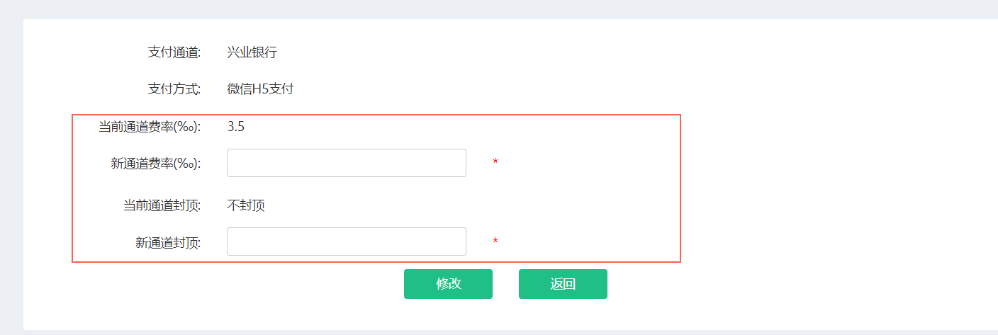

3.主要管理各种支付方式启用或者停用，配置每种支付方式默认费率。

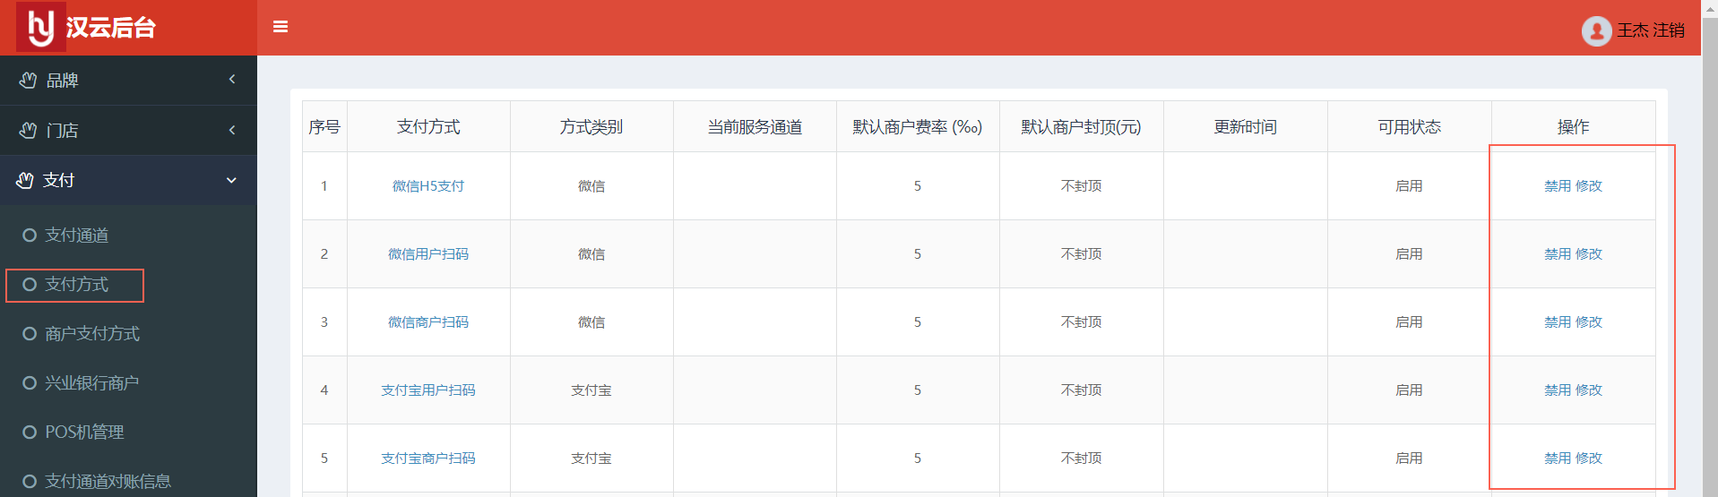

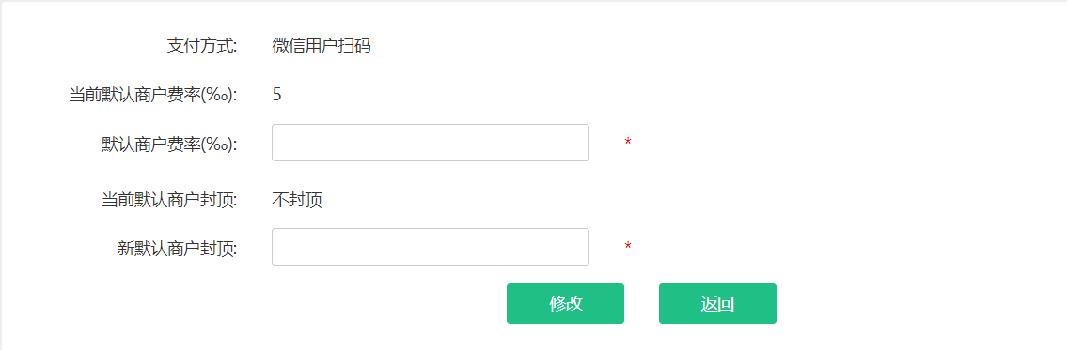

4. 针对商户支付方式进行启用或停用。对不同的品牌可以设置不同的费率

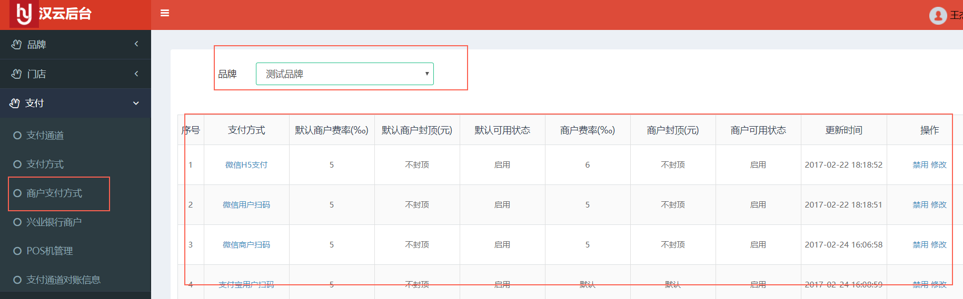

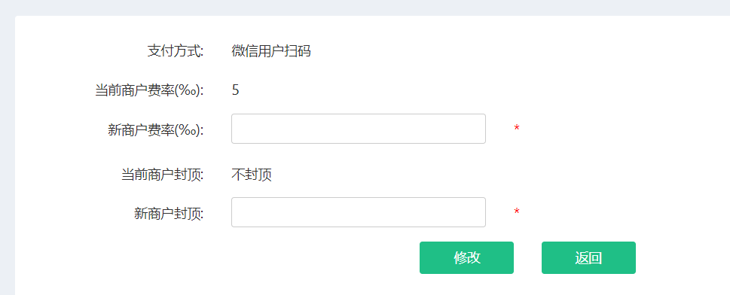

1. 按照兴业银行提供的信息填写(商户进件返回邮件)，增加新品牌信息。禁用或者启用品牌

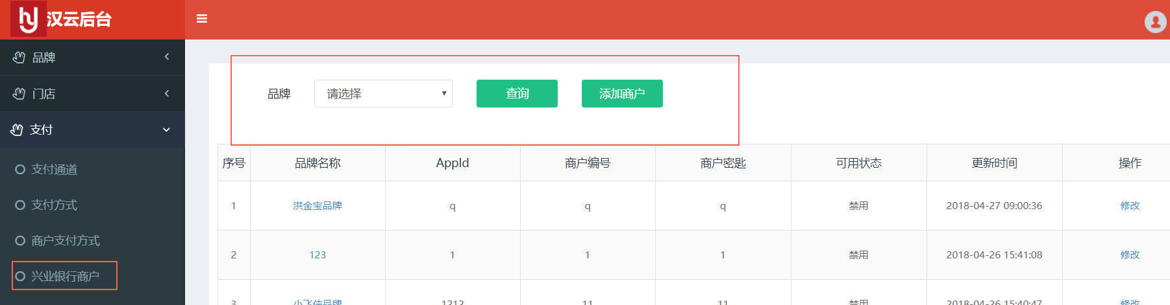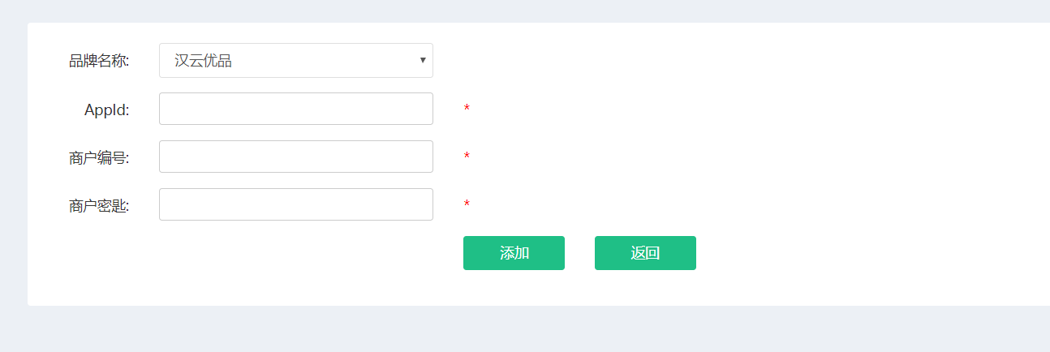

1. 根据兴业银行代理商平台信息进行添加商户门店

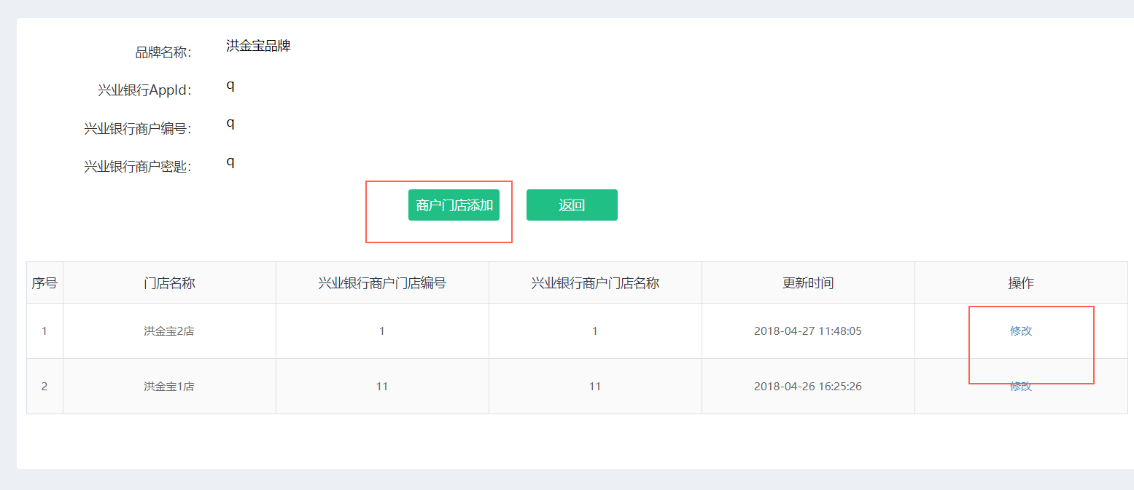

1. 对账
2. 每天第三方支付前一天的交易数据与汉云数据进行对账，可能出现金额或者状态不一致，（1）如果系统对账出现不一致的，则差异来源为系统对账。

（2）如果人工提报，则差异来源为商家提报。

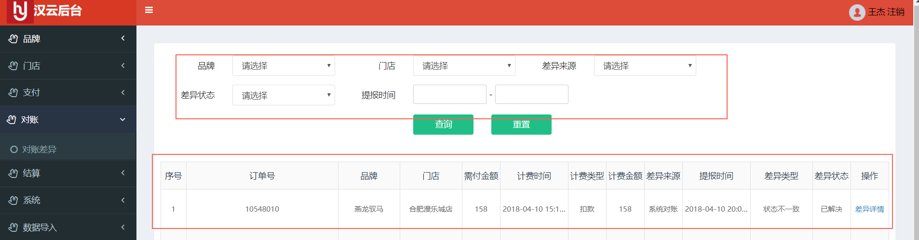

1. 结算
2. 结算单
3. 每天品牌和门店(独立结算)会生成商户结算单
4. 通过条件查询导出商户结算单数据、财务对账、运营数据导出
5. 查看商户结算单明细，查看交易数据明细(销售明细，退款明细，当日解决异常，当日新增异常)
6. 可以进行启动审批。（结算单审批）

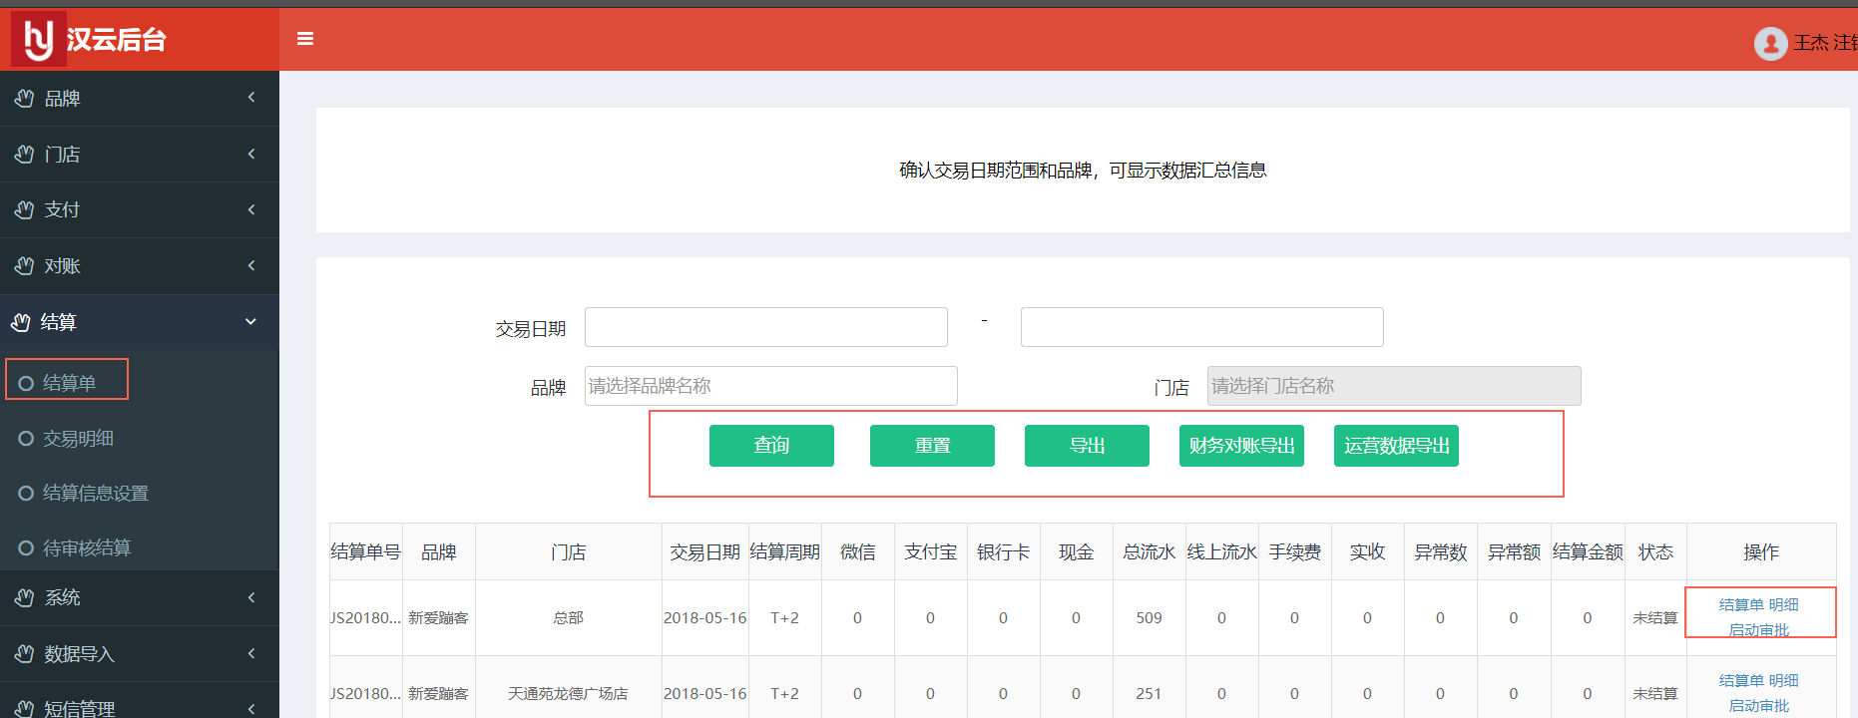

1. 交易明细

（1）根据条件查询出来交易数据，并导出excel

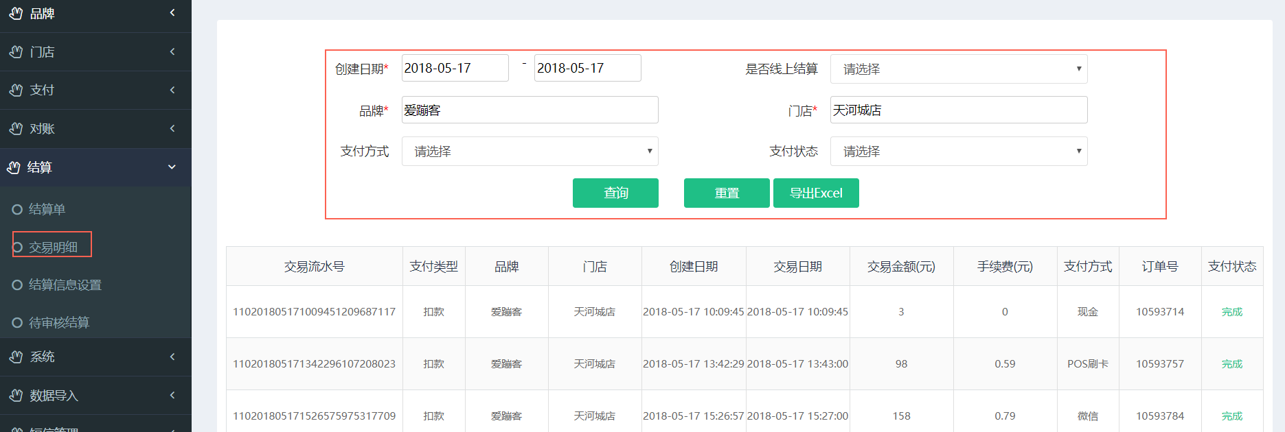

1. 结算信息设置

（1）新增结算信息设置，商户结算单根据结算配置信息生成。

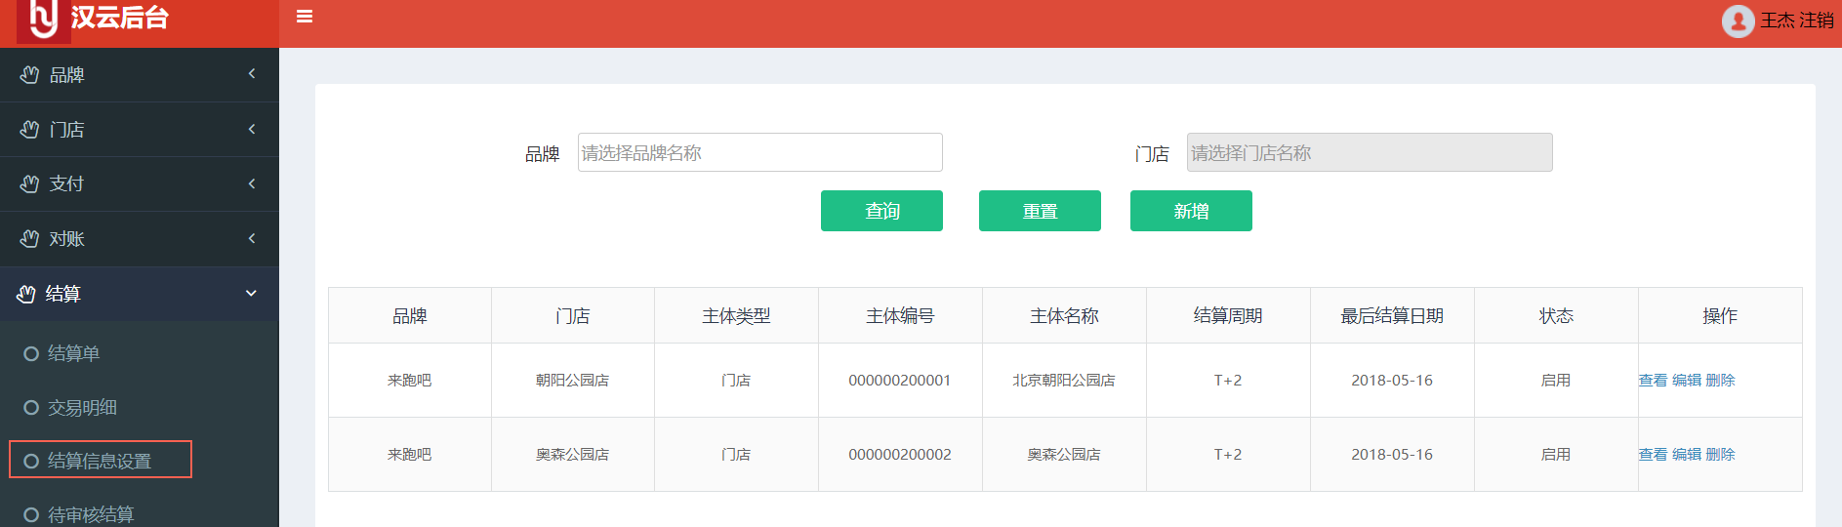

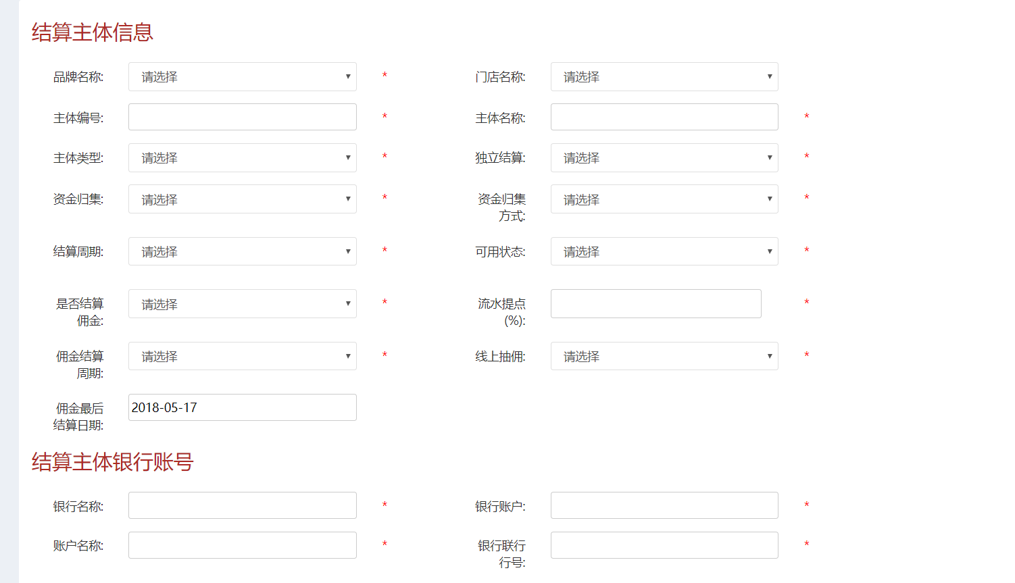

1. 待审核结算

（1）对商户结算单进行审批，同意或者驳回。

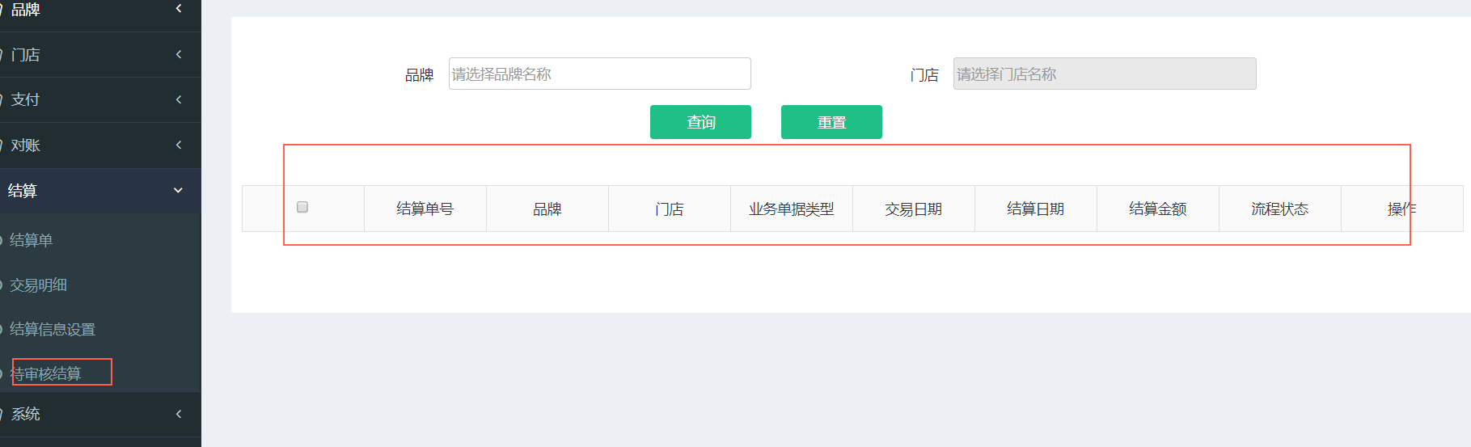

1. 佣金
2. 佣金结算单
3. 根据条件查询出商户佣金结算单信息，并导出。
4. 支持线下批量转账
5. 查看佣金结算单明细

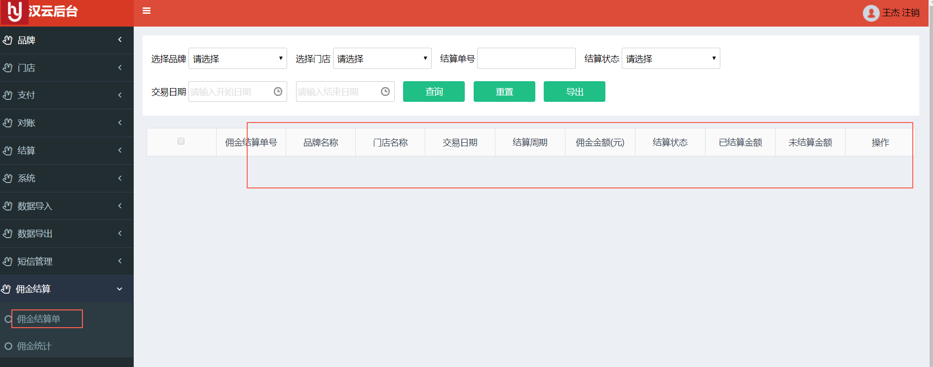

1. 佣金统计

（1）通过条件查询获取统计明细，并导出统计明细。

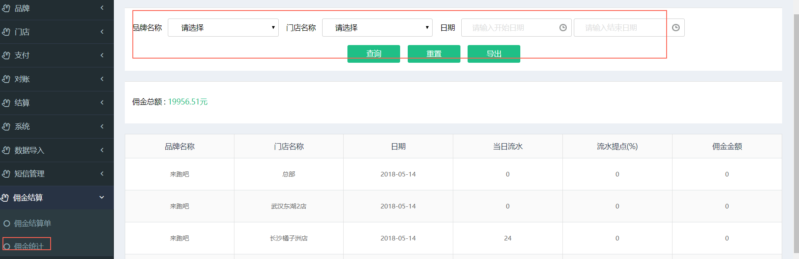

1. 短信
2. 短信订单列表
3. . 通过条件可以查询出所有商家购买的短息订单信息。
4. . 购买短信的总条数、剩余条数 、使用条数。

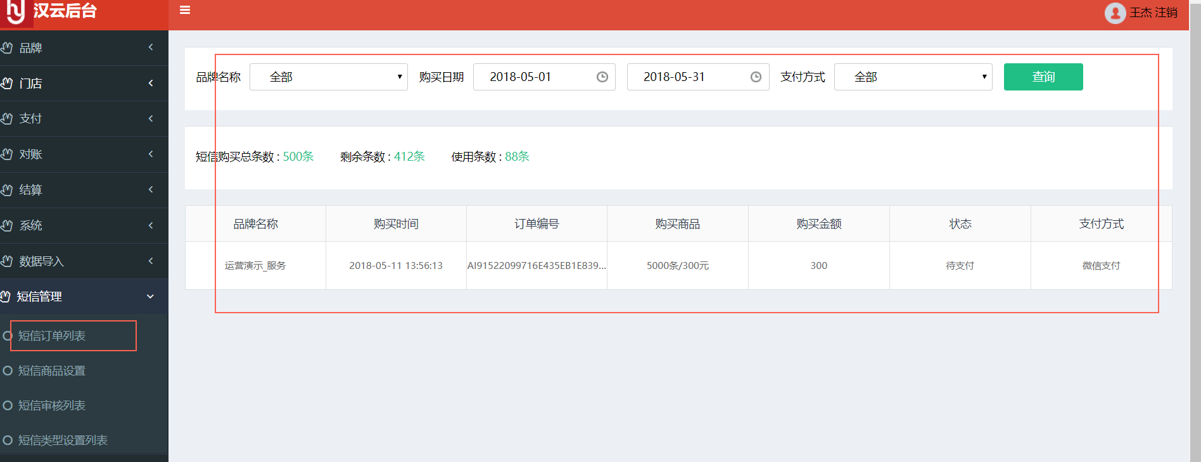

1. 短信商品设置
2. 新增 和 删除短信套餐 。(如果有商家已经购买过，此套餐则，不能删除。)
3. 可以上架和下架短信套餐。

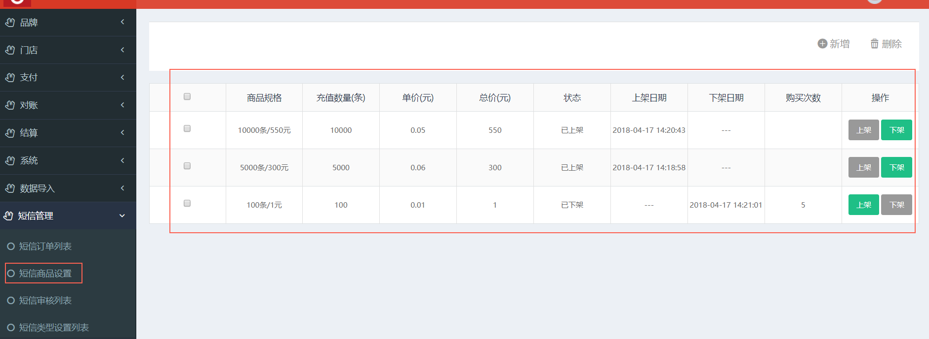

1. 短信审核列表
2. 对商家发送的营销短信进行审核。

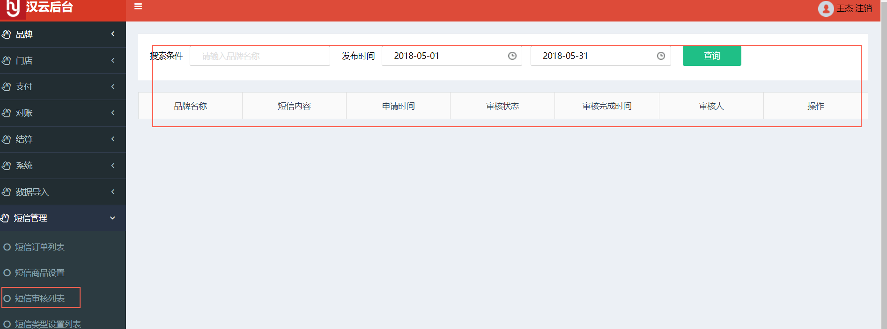

1. 短信类型设置列表
2. 查看所有类型模板（通用模板和品牌个性化模板）。
3. 新增或者删除模板。(通用和个性化模板新增每种类型只能有一个)

